**Публичный доклад**

**муниципального бюджетного дошкольного**

**образовательного учреждения**

**«Детский сад общеразвивающего вида №6»**

**Партизанского городского округа**

**за 2023-2024 учебный год**

**I. Общая характеристика образовательного дошкольного учреждения**

Особенности МБДОУ:

*Тип:* бюджетное дошкольное образовательное учреждение.

*Вид:* детский сад общеразвивающего вида.

*Статус:*дошкольное образовательное учреждение, детский сад общеразвивающего вида, вторая категория.

*Учредитель:* Администрация Партизанского городского округа; МБДОУ «Детский сад №6» ПГОдействует на основании Устава, локальных актов, положений, регламентирующих его деятельность.

*Лицензия на право ведения образовательной деятельности:*серия 25Л01

№ 0000847, регистрационный № 167 от 19 июня 2015 г.

*Юридический адрес:*692852 РФ, Приморский край, г. Партизанск,

ул. Лермонтова, 18.

*Профиль деятельности:* обеспечение воспитания обучения, присмотра, ухода и оздоровления детей в возрасте от 2 месяцев до 8 лет.

*Детский сад состоит из двух объектов, расположенных по адресам:*

1. 692852, г. Партизанск, ул. Лермонтова, 18. Телефон: 8 (42363) 6-65-44.

Маршрут автобуса № 3, № 101 остановка «20 шахта»; маршрут автобуса № 9 – остановка « ГПТУ-23».

Здание построено в 1932 году из шлакоблоков, в здании имеются музыкально-спортивный зал, логопедический пункт, методический кабинет, медицинский кабинет, кабинет заведующего, кабинет кладовщика, кухня. На территории детского сада имеются игровые площадки, спортивная площадка, прачечная.

2. 692852, г. Партизанск, ул. Смена, 22. Телефон: 8 (4236) 6-65-21.

Маршрут автобуса № 3, № 101 остановка «Смена». Здание построено в 1971 году из кирпича, в здании имеются методический кабинет, кабинет заведующего, на территории детского сада расположены игровые площадки, кухня, прачечная.

*Режим работы:*с понедельника по пятницу с 7.30 до 18.00.

*Структура управления и самоуправления:*

Администрация Партизанского городского округа; управление образованияадминистрацииПГО, начальник – Фёдорова Алина Владимировна; МБДОУ «Детский сад №6» ПГО – заведующий Любовь Викторовна Степанова.

*Контактная информация:*телефон детского сада: 6-65-44; электронный адрес: [detskysad6@mail.ru](mailto:detskysad6@mail.ru).

Заведующий МБДОУ «Детский сад №6» ПГО - Степанова Любовь Викторовна, телефон 6-65-44.

Структура и количество групп:

*по адресу: ул. Лермонтова, 18*

Возрастной состав: на 31.05.2024 г от 1,5 до 8 лет

Вторая группа раннего возраста №1: с 1,5 до 3 лет

Младшая группа №2: с 3 до 4 лет

Средняя группа №3: с 4 до 5 лет

Старшая группа №4: с 5 до 6 лет

Подготовительная группа №5: с 6 до 8 лет

*по адресу ул. Смена, 22*

Вторая группа раннего возраста №6 (разновозрастная): с 1,5 до 4 лет

Старшая группа №7 (разновозрастная): с 4 до 7 лет

Наполняемость групп:

|  |  |  |  |
| --- | --- | --- | --- |
| № группы | Группа | **на начало**  **учебного года 01.09.2023 г.** | **на конец учебного года 31.05.2024 г.** |
| 1 | Вторая группа раннего возраста | **11** | **15** |
| 2 | Младшая группа | **19** | **20** |
| 3 | Средняя группа | **20** | **19** |
| 4 | Старшая группа | **22** | **27** |
| 5 | Подготовительная группа | **30** | **28** |
| 6 | Вторая группа раннего возраста (разновозрастная) | **12** | **11** |
| 7 | Старшая (разновозрастная) группа | **20** | **21** |
|  | Итого: | **134** | **141** |

Плановая наполняемость:на 31.05.2024 г. - 150 воспитанников

Средняя посещаемость: 89человек

Функционирование: 12,6 %

**II. Особенности образовательного процесса**

Приоритетными направлениями работы дошкольного учреждения на протяжении многих лет являются:

- Физкультурно - оздоровительная работа (охрана и укрепление психофизического здоровья детей; формирование здорового образа жизни у детей и взрослых);

- Развитие речи детей (формирование связной, грамматически правильной и выразительной речи, коррекция звуковой стороны речи у детей).

В 2023-2024 учебном году сотрудниками муниципального бюджетного дошкольного образовательного учреждения «Детский сад общеразвивающего вида №6» ПГО решались следующие годовые задачи:

1. Создавать условия для развития компетентного, конкурентоспособного, ответственного педагогического работника, готового к непрерывному профессиональному совершенствованию и мобильности, обеспечивающего качество, эффективность образовательной деятельности и имиджа ДОУ.
2. Продолжать формировать здоровый образ жизни детей дошкольного возраста через разнообразные формы физкультурно-оздоровительной работы.
3. Развивать речевую активность у дошкольников через использование всех компонентов устной речи в различных формах и видах детской деятельности.
4. Создавать условия для развития у детей нравственно-патриотического воспитания посредством ознакомления с Родной страной, малой Родиной.

Образовательная программа ДО, разработанная с учётом ФГОС ДО, обеспечивает развитие детей в возрасте от полутора до восьми лет. Содержание образовательной программы выстроено в соответствии с научными принципами и подходами, обозначенными ФГОС ДО: развивающего обучения, научной обоснованности и практической применимости, полноты и достаточности, интеграции образовательных областей, комплексно-тематического подхода.

Объем обязательной части ОП ДО и части, формируемой участниками образовательного процесса, соответствует требованиям к объему и содержанию, отражает специфику условий осуществления образовательного процесса, а также включает время, отведенное на взаимодействие с семьями детей по реализации образовательной программы дошкольного образования.

Программа реализуется в совместной деятельности взрослого и детей и самостоятельной деятельности детей не только в рамках образовательной деятельности, но и при проведении режимных моментов в соответствии со спецификой дошкольного образования; построение образовательного процесса происходит на адекватных возрасту формах работы с детьми (ведущая – игра). Наряду с ОД педагоги решают задачи развития (воспитания и обучения) в ходе совместной с детьми игровой, коммуникативной, трудовой, познавательно-исследовательской, продуктивной, музыкально-художественной деятельности, в ходе режимных моментов; во время самостоятельной деятельности детей; во взаимодействии с семьями воспитанников.

В своей работе воспитатели опираются на следующие методические пособия:

1. Федеральная образовательная программа дошкольного образования.

2. *Парциальные программамы*:

- парциальная программа музыкального воспитания «Ладушки» И.М. Каплуновой, И.А. Новоскольцевой (1,5-7 лет);

- парциальная программа «STEM – образование детей дошкольного и младшего школьного возраста» Т.В. Волосовец, В.А. Маркова, С.А. Аверин (3-7 лет);

- парциальная программа «Азы финансовой культуры для дошкольников» Л.В. Стахович, Е.В. Семенкова, Л.Ю. Рыжановская (5-7 лет).

Учебно-методическими материалами ДОУ обеспечено и постоянно идет обновление по мере поступления новинок на рынок потребителя. Методический кабинет пополняется методической литературой, дидактическим раздаточным и демонстрационным материалом. Дети имеют свободный доступ к игрушкам и игровому оборудованию. Развивающая предметная среда в группах и кабинетах детского сада построена с учетом требования ФГОС и программ. Развивающая среда в группах детского сада создана с опорой на личностно-ориентированную модель взаимодействия между взрослыми и детьми.

Методическая работа ориентирована на достижение и поддержание высокого качества образовательно-воспитательного процесса, содействует развитию у педагогов навыков анализа, теоретических и экспериментальных исследований, повышению профессиональной компетенции.

Главное в методической работе – оказание реальной, действенной помощи педагогам в развитии их мастерства, как сплава профессиональных знаний, навыков и умений, необходимых для современного педагога свойств и качеств личности. Развитие системы методической работы с педагогическими кадрами с целью повышения эффективности её функционирования осуществляется в ДОУ через разные формы. Педагоги повышают свой профессиональный уровень через самообразование, семинары, открытые занятия, методические объединения, курсы повышения квалификации, через аттестацию.

В группах обновляется игровой материал. Дети имеют свободный доступ к игрушкам и игровому оборудованию. Развивающая предметная среда в группах и кабинетах детского сада построена с учетом требования программ. Развивающая среда в группах детского сада создана с опорой на личностно-ориентированную модель взаимодействия между взрослыми и детьми. В зале для физкультурной и музыкальной деятельности подобран дидактический наглядный и демонстрационный материал. Имеются технические средства обучения: телевизор, проектор с аудиосистемой, ноутбук, аудиоколонка.

**Физкультурно - оздоровительная работа**

По выполнению годовых задач была проведена определённая работа по сохранению, укреплению физического, психического и эмоционального здоровья детей с использованием здоровье сберегающих технологий.

Физкультурные занятия:еженедельно проводятся два физкультурных занятия в спортивном зале и одно занятие на свежем воздухе, что обеспечивает двигательную активность в течение дня.На физкультурных занятиях дети занимаются в облегченной спортивной форме, в чешках. В структуру физкультурных занятий включены элементы корригирующей гимнастики, упражнения для профилактики осанки и коррекции плоскостопия, дыхательная гимнастика.

**Оздоровительная работа в ДОУ:**

В детском саду имеется медицинский и процедурный кабинеты.

Оборудование медицинского кабинета: весы медицинские, ростомер, кушетка, ширма, шкаф для картотеки, письменный стол, стулья, лампа настольная, таблица для определения остроты зрения.

Оборудование процедурного кабинета: медицинский столик с набором прививочного инструментария; со средствами для оказания неотложной помощи; холодильник (для вакцин и медикаментов), раковина, кварц настенный, ингалятор паровой, кварц «Солнышко», ионизатор «Супер Плюс Эко», установка для увлажнения и обогащения воздуха микроэлементами, травмотологическая укладка, набор «посиндромная укладка медикаментов и перевязочных материалов», весы медицинские напольные, динамометр кистевой, носилки тканевые бескаркасные, секундомер, светофонендоскоп.

**Ежедневно в детском саду проводятся:**

* утренняя гимнастика,
* гимнастика после дневного сна,
* дыхательная гимнастика,
* прогулки,
* физкультминутки и пальчиковые игры на занятиях.

Оздоровительная работа в детском саду проводится постоянно и систематически. Одним из методов предупреждения заболеваний среди детей в детском саду является закаливание. Закаливания проводятся по плану, с учетом температурного режима и предписания врача-педиатра.

**Закаливание:**

* воздухом;
* водой (умывание лица, шеи, верхней части груди, рук до локтей; ножные ванны);
* солнцем.

Применяем нетрадиционные методы оздоровления:

1. Профилактическая группа (адаптация организма ребёнка к внешней среде).

2. Интенсивная группа (утренняя гимнастика на свежем воздухе; дыхательная гимнастика).

**Проводятся следующие виды закаливания детского организма:**

* воздушные ванны,
* проветривание групп,
* прогулки на свежем воздухе,
* точечный массаж «волшебные точки»,
* закаливание стоп ног: хождение босиком по массажному коврику,
* закаливание водой: умывание прохладной водой лица, рук, шеи.

В течении года были проведены

**Профилактические мероприятия:**

|  |  |  |
| --- | --- | --- |
| № | Формы и методы оздоровления детей | Содержание работы |
| 1. | Обеспечение здорового  образа жизни | щадящий режим (адаптационный период);  организация режима дня. |
| 2. | Физические упражнения | утренняя гимнастика;  физкультурно-оздоровительные занятия;  профилактическая гимнастика (дыхательная,  звуковая, улучшение осанки, плоскостопия)  спортивные игры. |
| 3. | Гигиенические и водные  процедуры | умывание,  мытье рук;  игры с водой;  обеспечение чистоты среды. |
| 4. | Свето-воздушные ванны | проветривание помещений;  сон при открытых фрамугах;  прогулки на свежем воздухе;  обеспечение температурного режима и чистоты  воздуха. |
| 5. | Активный отдых | развлечения, праздники;  игры-забавы;  дни здоровья. |
| 6. | Светотерапия и цветотерапия | обеспечение светового режима;  цветовое и световое сопровождение среды и учебного процесса. |
| 7. | Музтерапия | муз.сопровождение режимных моментов;  муз.оформление фона занятий;  муз.театральная деятельность;  хоровое пение. |
| 8. | Диетотерапия | рациональное питание. |
| 9. | Спецзакаливание | босохождение;  игровой массаж;  дыхательная гимнастика. |
| 10. | Пропаганда ЗОЖ | информационные стенды;  беседы;  праздники. |

В течение года с детьми проводились следующие оздоровительные мероприятия:

**Оздоровительные мероприятия**

|  |  |  |  |
| --- | --- | --- | --- |
| № | Мероприятия | Сроки | Ответственн. |
| п/'п |  |  |  |
| 1. | Беседы с родителями вновь поступивших детей | При приёме | Воспитатели |
| 2. | Организация жизни детей в адаптационный период, | При приёме | Воспитатели |
|  | создание комфортного режима дня. |  |  |
| 3. | Проведение физ.занятий по сетке занятий. | 3 раза в | Воспитатели |
|  |  | неделю |  |
| 4. | Прогулки с подвижными играми независимо от погодных | Ежедневно | Воспитатели |
|  | условий. |  |  |
| 5. | Воздушные ванны перед сном и после сна. | Ежедневно | Воспитатели |
|  |  |  |  |
| 6. | Полоскание горла охлаждённой кипяченой водой после | В течение | Мл. воспитат. |
|  | после приёма пищи. | года |  |
| 7. | Сквозное проветривание комнат по графику. | В течение | Мл. воспитат. |
|  |  | года |  |
| 8. | Утренняя зарядка при открытых форточках. | Ежедневно | Воспитатели |
|  |  |  |  |
| 9. | Спортивные развлечения и праздники. | 1 раз в есяцмесяц | Воспитатели |
|  |  | месяц |  |
| 10. | Работа с родителями. | В течение | Воспитатели |
|  |  | года по плану |  |
| 11. | Организация питания (режим питания, учёт Госстандарта | В течение | Все |
|  | мебели, С-витаминизация 3 блюд, соки и фрукты, | года | сотрудники |
|  | технология приготовления блюд, качество) продуктов). |  |  |
| 12. | Босохождение. | При | Воспитатели |
|  |  | соответствии |  |
|  |  | температуры |  |
| 13. | Зарядка после сна. | Ежедневно | Воспитатели |

**Музыкальное воспитание**

Работа по музыкальному воспитанию в этом учебном году была для детей насыщенной интересными праздниками и развлечениями, организованными по годовому плану.

Музыкальный руководитель первой категории – Кириленкова Елена Георгиевна в своей работе опирается на образовательную программу дошкольного образования, дополнительно использует парциальную программу музыкального воспитания «Ладушки» И.М. Каплуновой, И.А. Новоскольцевой (1,5-7 лет).

Еленой Георгиевной регулярно проводилась образовательная деятельность во всех возрастных группах по разделам:

* Восприятие музыки (целостное восприятие; музыкально-сенсорное развитие);
* Пение;
* Песенное творчество;
* Музыкально ритмические движения;
* Развитие музыкально-игрового творчества;
* Исполнительская деятельность на детских музыкальных инструментах.

Вся образовательная музыкальная деятельность проводилась преимущественно в игровой форме. Эффективность восприятия и усвоения материала обеспечивалась единой сюжетной линией каждого занятия и частой сменой видов деятельности.

В образовательной деятельности использовались здоровьесберегающие технологии:

* дыхательная гимнастика;
* ритмопластика;
* логоритмика;
* 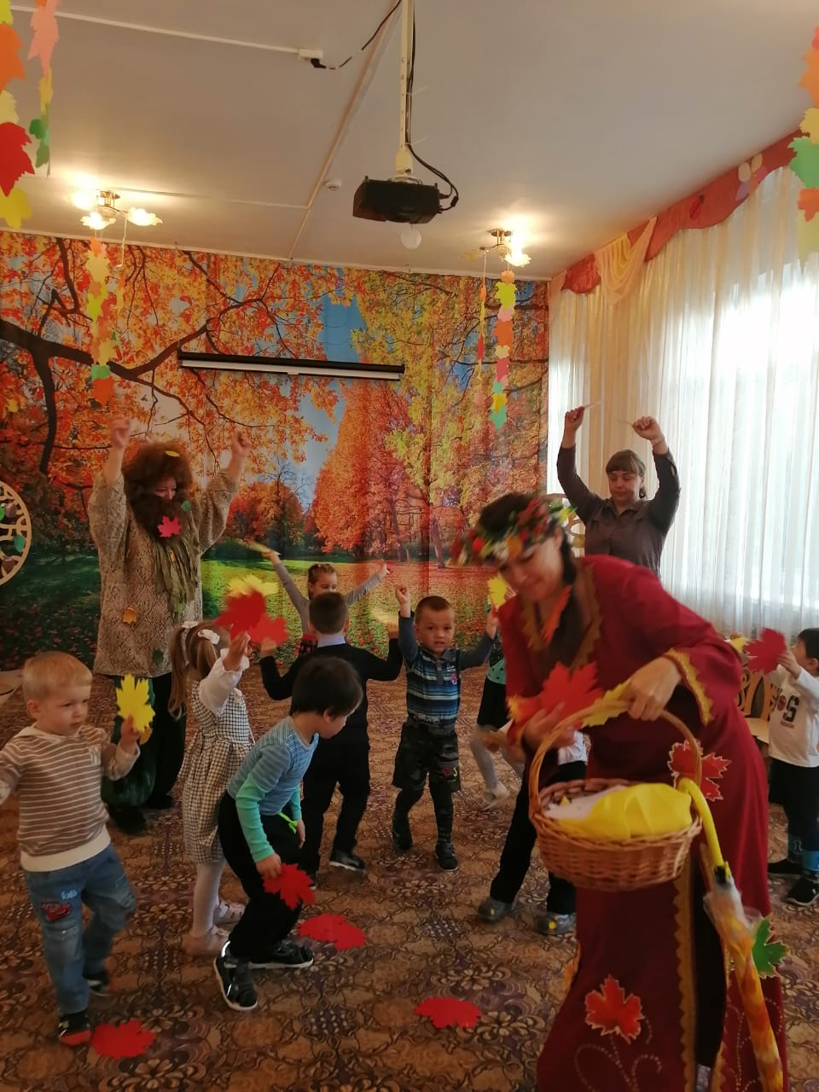артикуляционная гимнастика;
* психогимнастика;
* пальчиковая гимнастика.

В течении года проведены следующие мероприятия:

* Развлечение «День знаний», сентябрь
* Праздник «День дошкольного работника», сентябрь
* Осенние праздники, октябрь
* 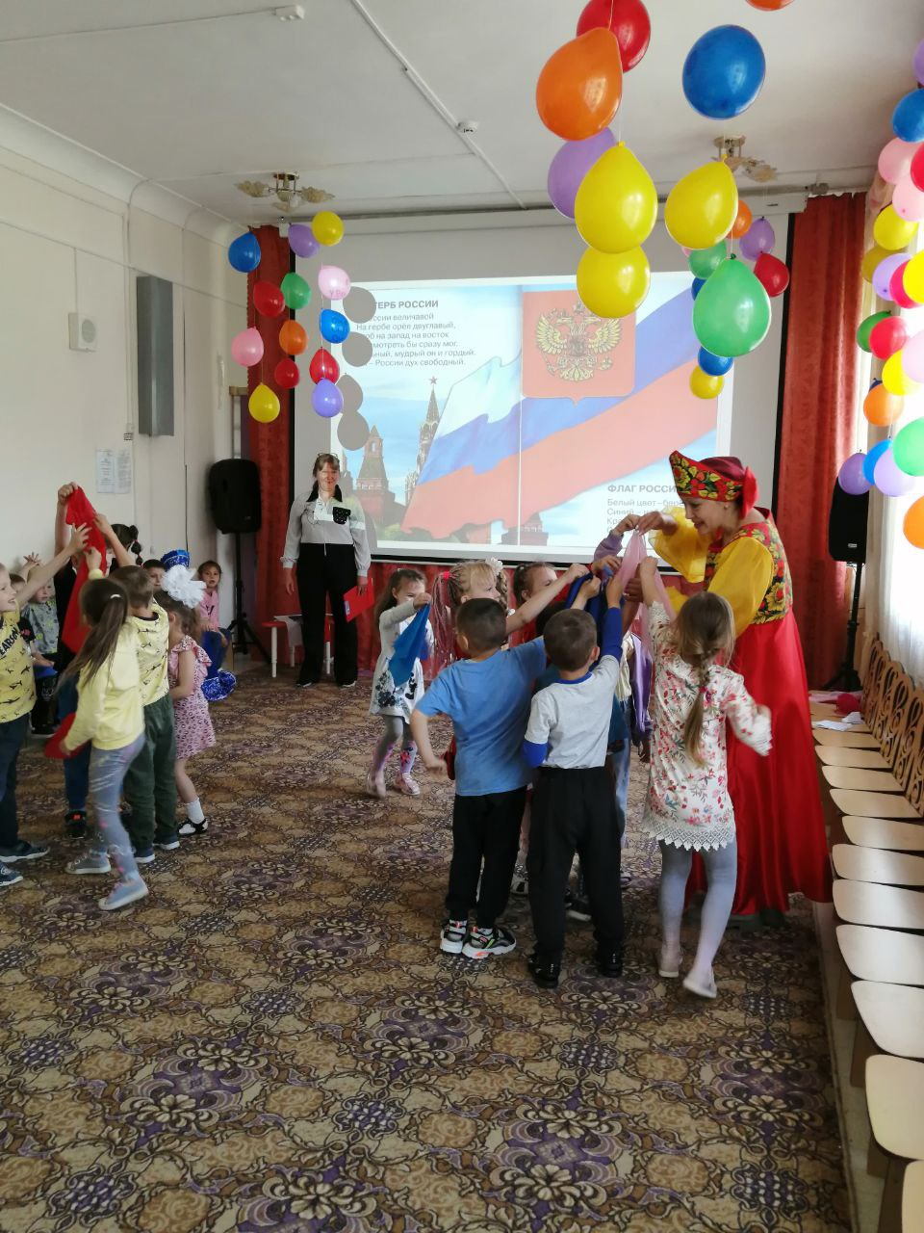Развлечение «День народного единства», ноябрь
* Праздник «День матери», ноябрь
* Развлечение «День Героев России», декабрь
* Конкурс на лучшую снегурочку, декабрь
* Новогодние утренники «Чудеса у новогодней елки», декабрь
* Развлечение «Святки-колядки», январь
* Утренники, посвященные Дню защитника Отечества, февраль
* 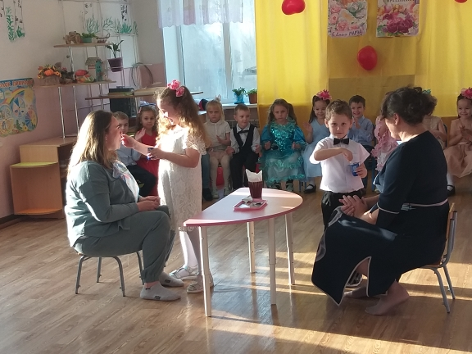Развлечение «Масленица», март
* Утренники, посвященные женскому дню 8 марта, март
* Развлечение «День смеха», апрель
* Развлечение «День космонавтики», апрель
* Праздник «День Победы!», май
* Праздник «Прощай, любимый детский сад!», май, июнь

В течении года Кириленкова Е.Г. вела театральный кружок «Театральный балаганчик», где активно работала по подготовке воспитанников к участию в городских мероприятиях (V городской Фестиваль экологически агитбригад «Спасите Землю!», городской конкурс «Театральная жемчужина - 2024»).

Тема работы по самообразованию: «Логоритмика на музыкальных занятиях». Цель: изучение оздоровительной технологии «Логоритмика», подбор и систематизация методического  и практического материала для внедрения данной технологии в образовательный процесс с младшими дошкольниками. В рамках данной программы Елена Георгиевна изготовила картотеку пальчиковых игр, лепбук для детей старшей и подготовительной групп, выступала с докладами на МО по теме самообразования.

Развитие музыкальных способностей дошкольников невозможно без создания пространственно-развивающей среды. Она построена в соответствии с календарно-тематическим планированием. Все это позволяет детям размышлять, сравнивать, моделировать и решать проблемные ситуации, заниматься творчеством.

Таким образом, систематическая, последовательная работа позволяет добиться высоких результатов в певческих, ритмических, игровых навыках детей, способствует формированию у дошкольников интереса к музыке, развитию творческих способностей. Анализируя другие формы работы, можно отметить, что ОД, праздники, развлечения, проводились в соответствии с составленными планами.

**Работа по физическому развитию детей**

Физическое развитие в дошкольном учреждении осуществляется на основе образовательной программы дошкольного образования.

В ДОУ  созданы  условия  для  реализации  задач  по  развитию  у  детей навыков, умений  и  качеств  в  соответствии  с  их  возрастными  возможностями. Имеется физкультурный зал c разнообразным  оборудованием  для  различных  видов движений   и  раздаточный  материал  для  организации  общеразвивающих упражнений  и  подвижных  игр, спортивная  площадка  на  улице.

Физкультурно-оздоровительная работа в течение года была направлена на развитие физических качеств, двигательной активности и установления физической культуры дошкольников, укрепление защитных свойств организма, организацию профилактической и коррекционной работы с воспитанниками.

Физкультурно-оздоровительная работа осуществлялась  через различные формы двигательной активности детей: физкультурные занятия, утренняя гимнастика, спортивные и подвижные игры, физкультурные праздники и развлечения, дни здоровья.

Для проведения физкультурных  занятий спортивный зал оснащен необходимым оборудованием. В группах  созданы физкультурные уголки. Дети обеспечены игрушками, побуждающими к двигательной игровой деятельности (мячи, обручи, скакалки). Приобретаются и изготавливаются атрибуты для игр, имеются в наличии картинки с разными видами спорта, создана картотека подвижных игр  и графическое изображение выполнения упражнения.

Широко применяются в течение года с детьми такие формы, как физкультурный досуг и спортивный праздник, так как они повышают интерес к занятиям, оказывают благотворное воздействие на организм ребёнка, закрепляют двигательные умения и навыки, развивают двигательные качества (быстроту, ловкость), способствуют воспитанию чувства коллективизма, дружбы, развивают выдержку, внимание, смелость, упорство, организованность. Они включают в свое содержание уже знакомые детям подвижные игры, эстафеты, задания, разнообразные движения.

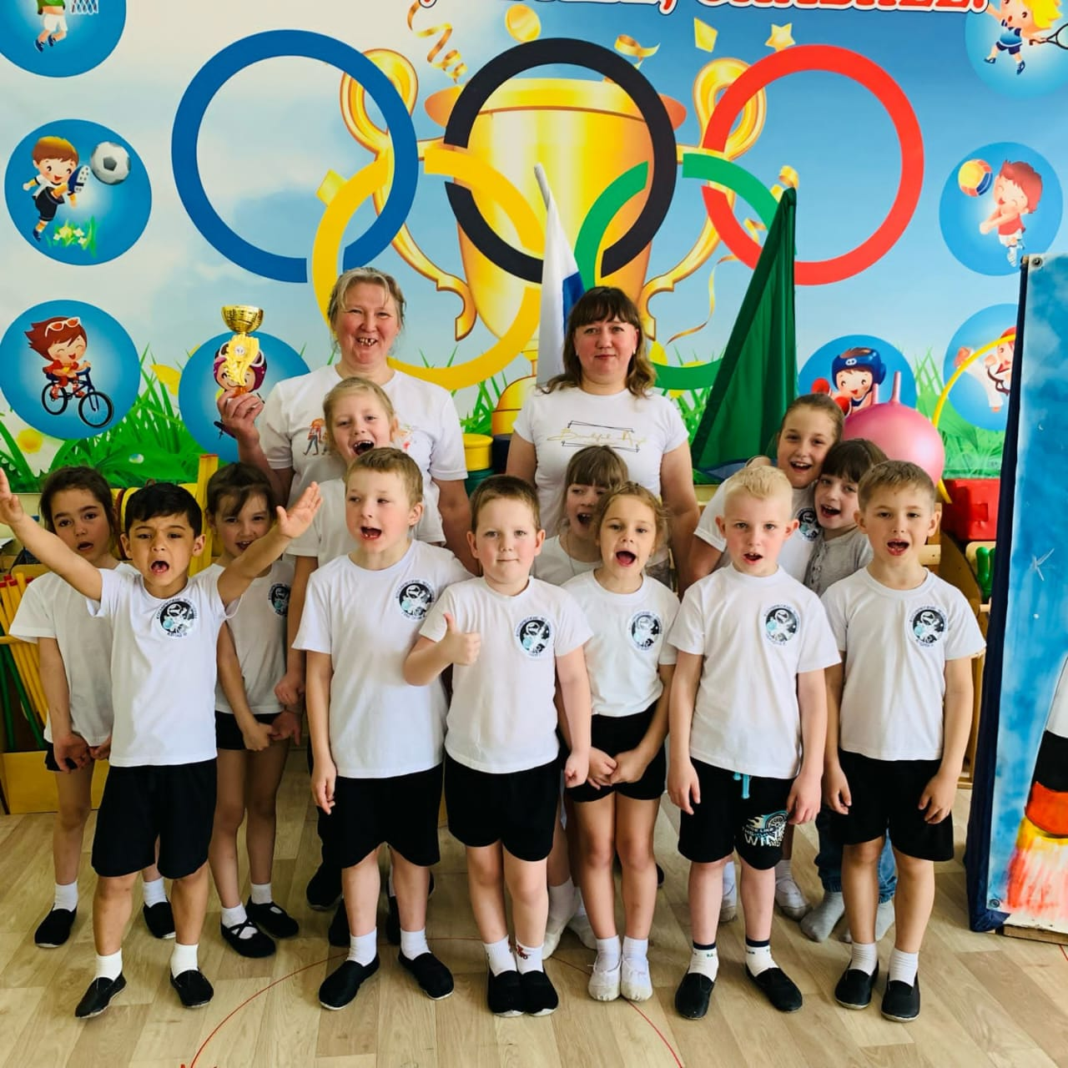Так, в течение учебного года с детьми были проведены следующие спортивные праздники и досуги:

* Сентябрь 2023 г. – Спортивное развлечение «Будь осторожен»;

* Октябрь 2023 г. – Спортивные игры «Веселые старты»;
* Ноябрь 2023 г. – Спортивный праздник «Вместе с мамой»;
* 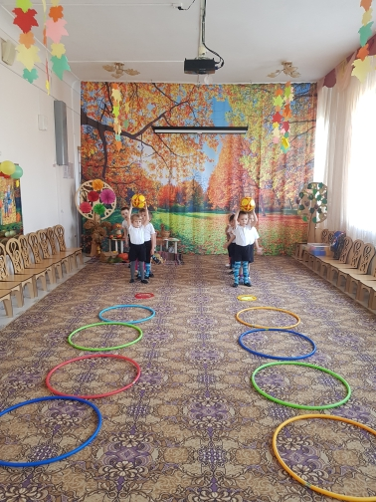Декабрь 2023 г. – Спортивное развлечение «Малая Зимняя Олимпиада»;
* Январь 2024 г. – Спортивное развлечение «Зарница»;
* Февраль 2024 г. – Спортивное развлечение «Мы - защитники»;
* Март 2024 г. – Спортивный праздник «Путешествие в страну Игралию»;
* Апрель 2024 г. – Спортивное развлечение «Если очень захотеть, можно в космос полететь!»;
* Май 2024 г. – Спортивное развлечение «Юные защитники».

Май 2024 г. – Городской фестиваль «Вперед, ВФСК ГТО».

Одной из главных задач в работе инструктора по физической работе является взаимодействие с родителями. Поэтому в течении года велась работа по сотрудничеству с родителями в проведении физкультурно-оздоровительной работы с 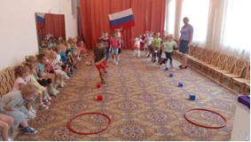детьми (пропаганда здорового образа жизни через мероприятия по физической культуре, спортивные праздники, индивидуальная работа с семьей и т.д.). Обеспечить воспитание физически здорового и развитого ребенка можно только при условии тесного взаимодействия всего педагогического коллектива ДОУ и родителей.

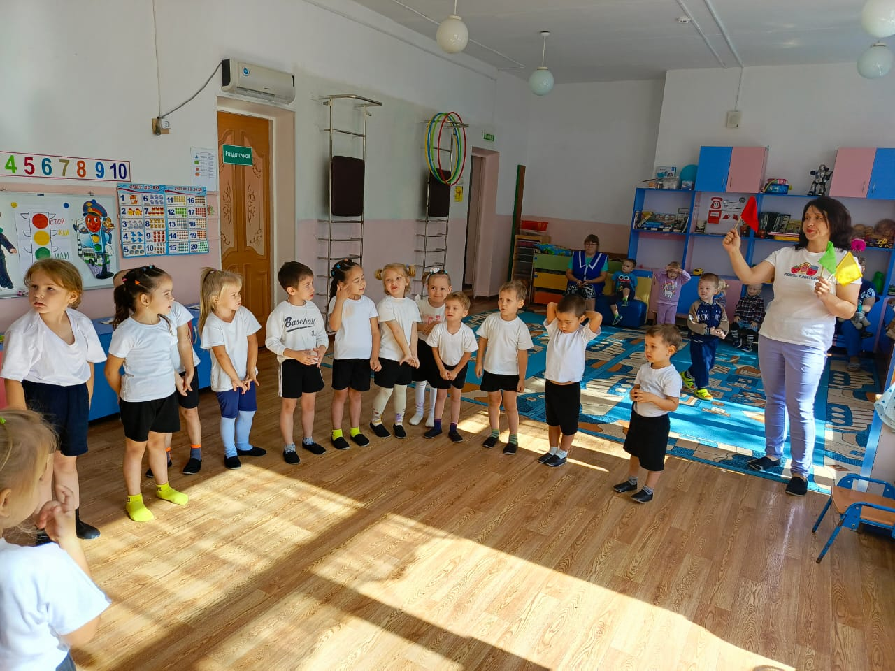Взаимодействие работы инструктора по физическому воспитанию и семьи является одной из главных сфер по развитию физически здорового ребенка.

В 2023-2024 учебном году были размещены следующие консультации и рекомендации для родителей:

Сентябрь - Рекомендации для родителей «Роль семьи в физическом воспитании детей».

Октябрь - «Занимаемся физкультурой дома с детьми – физкультурный уголок дома», информационная ширма.

Ноябрь - «Спортивная форма на занятиях физкультурой», стендовый материал.

Декабрь - «Подготовка детей к сдаче норм ГТО первой ступени», информационная ширма.

Январь - «Физическая активность малышей», индивидуальные консультации

Февраль - «Профилактика нарушений осанки», информационная ширма.

Март - «Делай зарядку – будет здоровье в порядке!», стендовый материал.

Апрель - «Подвижные игры с детьми младшего дошкольного возраста», консультация.

Май - «Польза плавания для детей», консультация.

Воспитатель, как бы, является связующим звеном между инструктором и родителями (проводит с ними беседы по его рекомендациям, дает консультации,  индивидуально для каждого ребенка). В свою очередь инструктор по физической культуре так же проводит консультации, беседы, выступает на родительских собраниях, оформляет наглядный материал. Все это позволяет более эффективно использовать средства физического воспитания для оздоровления детей.

Работу с родителями необходимо продолжить и в следующем году.

Тема работы по самообразованию: «Подготовка детей подготовительной группы к успешной сдаче ГТО первой ступени». С родителями и воспитателями работали над совместным долгосрочным проектом «Вперед к вершинам ГТО!».

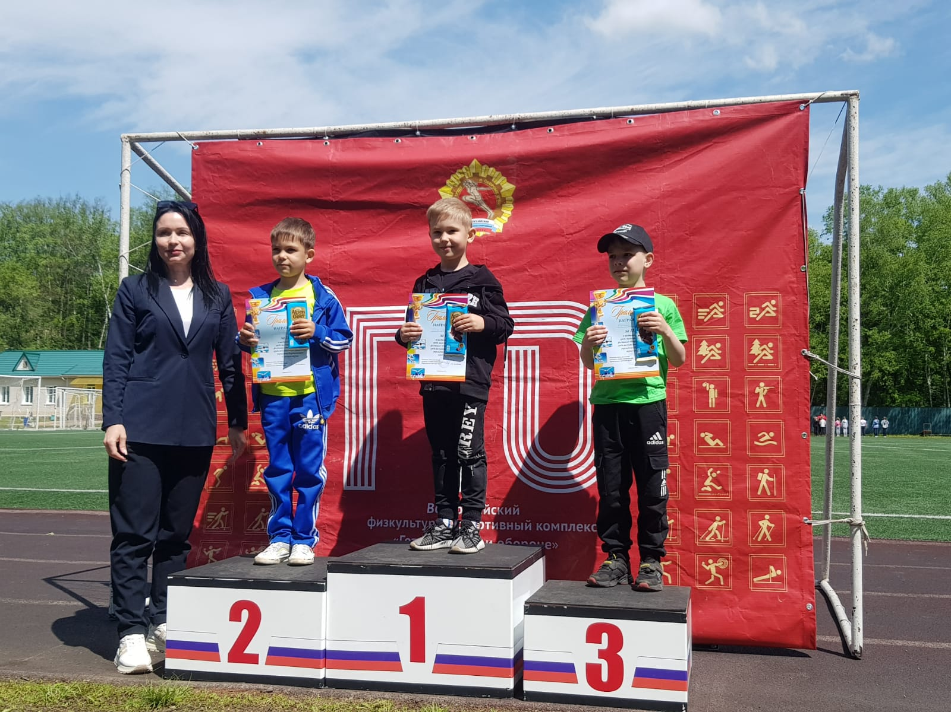Задачи, стоящие в годовом плане реализованы, программа детьми успешно  освоена. В ДОУ ежегодно проходит мониторинг **физического развития детей**. На начало и конец учебного года  проведено педагогическое наблюдение общей физической подготовленности детей, их умений и навыков. Заполнены индивидуальные и сводные диагностические карты состояния физического развития детей.

В летний период планируется особое внимание уделять работе по формированию  здорового образа жизни; воспитанию стойкого интереса  к личным достижениям, интереса к спортивным событиям  нашей страны; побуждать детей    и родителей к активному участию в различных мероприятиях; развивать творческое  воображение и фантазию.

Работа по развитию речи детей в логопункте

С целью создания условий, обеспечивающих овладение ребёнком нормами

устной речи, в соответствии с возрастными и индивидуальными возможностями ребёнка в МБДОУ «Детский сад №6» ПГО в 2023-2024 учебном году работал логопункт.

Учитель-логопед Музалева Оксана Владимировна в период с 1 по 15 сентября 2023 года провела первичное логопедическое обследование воспитанников ДОУ, всего было обследовано 35 детей. Обследование устной речи детей выявило нарушения различной степени выраженности. В течении 2023-2024 учебного года на логопедический пункт зачислено 23 ребёнка, имеющие следующие речевые нарушения: ОНР различной степени, ФФНР, ФН.

По результатам логопедического обследования были сформированы 3 подгруппы, в соответствии с выявленными речевыми нарушениями и с учётом психолого-педагогических особенностей детей. Фронтальные занятия проводились 2 раза в неделю.

Вся коррекционная работа (коррекционно-развивающие занятия, индивидуальная работа с детьми по постановке и автоматизации звуков, развитию фонематического слуха, формированию лексико-грамматического строя речи и т.д.) была проведена в соответствии с календарно-тематическим планированием на 2023-2024 учебный год.

В запланированные сроки (май), был проведён логопедический мониторинг с целью выявления динамики развития речи в коррекционно-образовательном процессе каждого из детей, занимающихся на логопункте.

В коррекционной группе систематически проводилась работа по коррекции звукопроизношения, лексико-грамматического строя речи, связной речи методом индивидуальных занятий. Занятия проводились в игровой форме с использованием наглядного материала и дидактических игр. Детям для усвоения пройденной темы регулярно предлагались дополнительные задания. Итоговая диагностика в конце учебного года (май) для контроля эффективности коррекционно-логопедической работы выявила положительную динамику в развитии речи детей.

Оказывалась систематическая помощь родителям в организации индивидуальной работы с детьми. Велась пропаганда логопедических знаний, приобщение родителей к коррекционно-воспитательной работе по развитию речи ребёнка. В начале учебного года логопедом было посещено родительское собрание в подготовительной группе, на котором обсуждались вопросы о содержании и организации работы логопеда на логопункте.

В периоды с 01 сентября по 31 мая вела кружковую работу по дополнительной общеобразовательной общеразвивающей программе «Речевая мозайка» для детей 4-7 лет. Целью данной рабочей программы является развитие и совершенствование моторики органов артикуляции и создание оптимальных условий для успешной коррекции звукопроизношения у дошкольников с нарушениями речи.

За период с сентября по май учителем-логопедом проведены индивидуальные консультации с родителями детей, посещающих логопункт и детей, ожидающих зачисления на логопедические занятия. На каждый запрос родителей (зачисление на логопункт, состояние речи ребёнка, поведение ребёнка на логопедических занятиях, выполнение домашнего задания логопеда и т.д.) даны рекомендации и советы.

В детском саду функционирует консультативный пункт. В 2023 - 2024 учебном году учителем - логопедом в консультативном пункте было охвачено 2 семьи.

В рамках работы консультативного пункта Музалевой О.В. в помощь для родителей были составлены картотеки:

«Игры на развитие мелкой моторики пальцев рук»,

«Артикуляционная гимнастика»,

«Упражнения на развитие дыхания»,

Игры с ребенком дома: «Речевые игры», «Игры на развитие связной речи».

Памятка «Артикуляционная гимнастика для шипящих и сонорных звуков».

Для родителей проводились консультации на темы:

«Индивидуальное консультирование для родителей по результатам логопедического обследования»;

«Необходимость выполнения дыхательной и артикуляционной гимнастик. Правила выполнения дыхательной и артикуляционной гимнастики»;

«Использование мнемотехники для развития речи детей с нарушениями речи»;

«Рекомендации родителям по развитию графомоторных навыков»;

«Как воспитать у ребенка навыки правильного звукопроизношения»;

«Развитие связной речи ребенка в семье»;

«Правильно ли говорит ваш ребенок?»;

«Скоро в школу: готов ли ваш ребенок к началу школьного обучения»;

«Рекомендации учителя-логопеда на летний период».

Провела мастер-класс для родителей: «Логопедические игры с мамой нетрадиционным способом».

Для воспитателей проводились индивидуальные консультации:

«Речевое общение детей с ОНР»;

«Фонематический слух – основа правильной речи»;

«Развитие графомоторных навыков у детей старшего дошкольного возраста»;

«Средства развития мелкой моторики рук у детей с нарушениями речи»;

«Виды работы педагога по развитию и совершенствованию связной речи детей дошкольного возраста».

Консультация для инструктора по физической культуре «Особенности содержания и методики проведения физкультурных занятий с дошкольниками 5-6 лет, имеющими нарушения речи».

В течении всего учебного года Оксаной Владимировной проводилась работа по повышению квалификации (удостоверение «Постановка звуков. Специфика логопедической работы при постановке свистящих и шипящих звуков»), участие в методических объединениях. Изучались новинки методической литературы, знакомство с инновационными технологиями, велась работа по самообразованию на тему «Нетрадиционные методы работы по профилактике и преодолению речевых нарушений у детей дошкольного возраста с ОНР», создавалась предметно-развивающая среда в логопедическом кабинете. Систематическое улучшение оснащенности логопедического кабинета дидактическими средствами по всем разделам коррекционного плана. Подбор методической и коррекционной литературы и пособий, логопедических игр в помощь воспитателям и родителям.

**Дополнительные образовательные услуги**

ДОУ оказывает услуги по дополнительному образованию (кружковая работа), предусмотренные Уставом ДОО.

Дополнительное образование детей дошкольного возраста является актуальным направлением развития нашего детского сада. Накоплен определенный положительный опыт его организации, ведется системный мониторинг. Оно по праву рассматривается как важнейшая составляющая образовательного пространства, социально востребовано как образование, органично сочетающее в себе воспитание, обучение и развитие личности ребенка, наиболее открыто и свободно от стандартного подхода: постоянно обновляется его содержание, методы и формы работы с детьми, возможна творческая, авторская позиция педагога.

При организации дополнительного образования учитываются интересы дошкольников и запросы родителей.

В ДОУ действуют кружки в каждой возрастной группе. Занятия в кружках проводятся не более 2 раз в неделю во второй половине дня, продолжительностью 10-30 минут, где занимаются дети с полутора до восьми лет, состав групп от 4 до 28 человек.

Основная задача кружковой работы – удовлетворение запросов родителей во всестороннем развитии детей.

Кружковая работа включает в себя:

- выявление и развитие способностей детей;

- активизацию творческого потенциала каждого ребёнка;

- организацию условий для социализаций детей.

В детском саду организовано персонифицированное дополнительное образование по следующим направлениям:

|  |  |  |  |
| --- | --- | --- | --- |
| № | Наименование кружка | Руководитель кружка | Количество детей |
| 1 | Кружок «Занимательная математика» | Воспитатель Большакова О.В. | 8 |
| 2 | Кружок «Читайка» | Воспитатель Цхай А.Д. | 5 |
| 3 | Кружок «Спорт-Ура!» | Инструктор по физической культуре Уфимцева Н.В. | 15 |
| 4 | Кружок «Посчитайка» | Воспитатель  Феоктистова Н.В. | 28 |
| 5 | Кружок «Веселый английский» | Инструктор по физической культуре Уфимцева Н.В. | 9 |
| 6 | Кружок «Театральный балаганчик» | Музыкальный руководитель Кириленкова Е.Г. | 18 |

Целевая направленность разработана в соответствии с изучением спроса на образовательные услуги со стороны потребителей и в соответствии со спецификой национальных, социокультурных и иных условий, в которых осуществляется образовательная деятельность.

Взаимодействие с другими организациями и учреждениями.

Педагоги ДОУ работают в тесном взаимодействии с педагогами МБОУ «СОШ №1» ПГО в рамках реализации преемственных связей непрерывного образования детей на ступени детский сад – школа.

В течение 2023-2024 учебного года проведены совместные мероприятия:

В сентябре 2023 года воспитанники подготовительной группы детского сада посетили линейку, посвященную Дню знаний, на которой поздравили учеников школы.

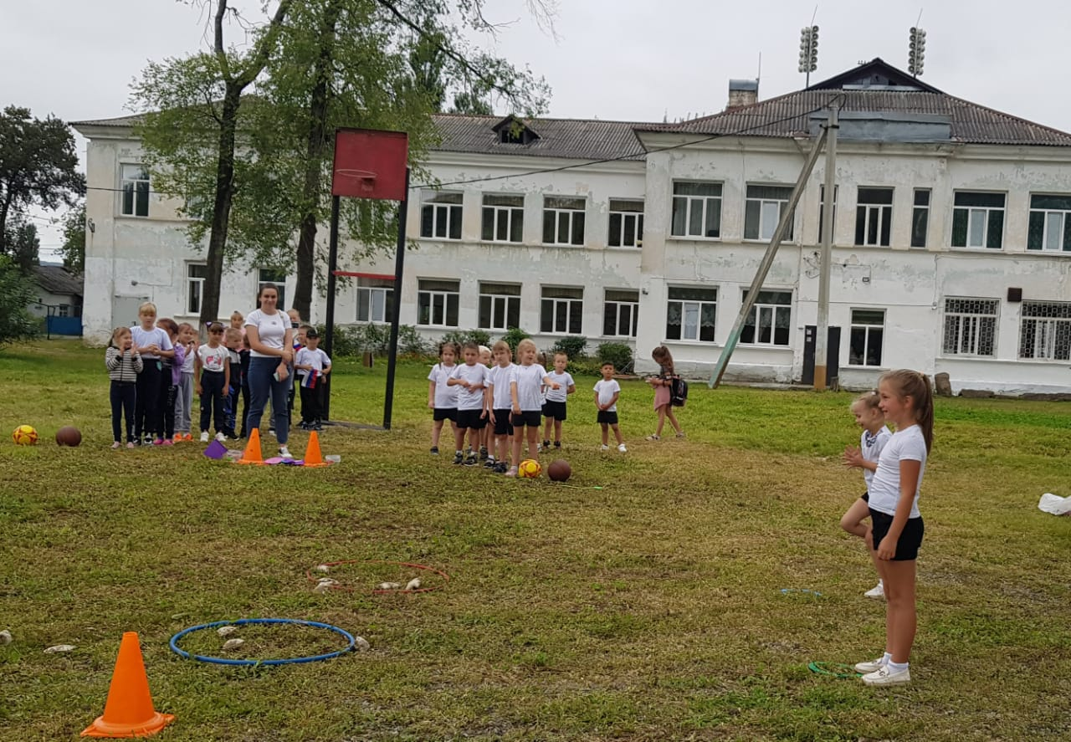8 сентября прошли спортивные соревнования между воспитанниками подготовительной группы и учениками 1 класса.

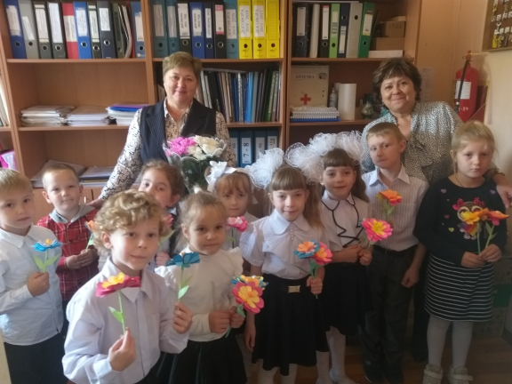В сентябре директор и ученики школы поздравили сотрудников детского сада с Днем дошкольного работника, в октябре воспитанники подготовительной группы поздравили учителей школы с Днем учителя.

В декабре воспитателями подготовительных групп проводились индивидуальные беседы с родителями о готовности детей к школе. Педагогами оформлен уголок для родителей, где размещена следующая информация: «Концепция школы», «Требование ФГОС к организациям внеурочной деятельности дошкольника», «Советы родителям будущих первоклассников», «Скоро в школу!».

В мае педагоги с воспитанниками провели целевую прогулку «Дорога в школу», на которой закрепили правила перехода проезжей части.

В 2024-2025 учебном году планируется продолжать работу по преемственности детского сада и школы, продолжать сотрудничество с педагогическим коллективом школы, совершенствовать уровень подготовки детей к школе с поиском и применением новых форм и методов воспитания и развития детей.

**Вывод:** С таким сотрудничеством воспитательно-образовательный процесс становится более эффективным. Преемственность позволяет не только расширить возможности ДОУ, но и дать оценку его деятельности.

**III. Условия осуществления воспитательно-образовательного процесса**

Учебно-методическими материалами ДОУ обеспечено и постоянно идет обновление по мере поступления новинок на рынок потребителя. Методический кабинет пополняется методической литературой, дидактическим раздаточным и демонстрационным материалом. Дети имеют свободный доступ к игрушкам и игровому оборудованию. Развивающая предметная среда в группах и кабинетах детского сада построена с учетом требования ФГОС и программ. Развивающая среда в группах детского сада создана с опорой на личностно-ориентированную модель взаимодействия между взрослыми и детьми.

Методическая работа ориентирована на достижение и поддержание высокого качества образовательно-воспитательного процесса, содействует развитию у педагогов навыков анализа, теоретических и экспериментальных исследований, повышению профессиональной компетенции.

Главное в методической работе – оказание реальной, действенной помощи педагогам в развитии их мастерства, как сплава профессиональных знаний, навыков и умений, необходимых для современного педагога, свойств и качеств личности. Развитие системы методической работы с педагогическими кадрами с целью повышения эффективности её функционирования осуществляется в ДОУ через разные формы. Педагоги повышают свой профессиональный уровень через самообразование, семинары, открытые занятия, методические объединения, курсы повышения квалификации, через аттестацию.

В группах обновляется игровой материал. Дети имеют свободный доступ к игрушкам и игровому оборудованию. Развивающая предметная среда в группах и кабинетах детского сада построена с учетом требования программ. Развивающая среда в группах детского сада создана с опорой на личностно-ориентированную модель взаимодействия между взрослыми и детьми. В зале для физкультурной и музыкальной деятельности подобран дидактический наглядный и демонстрационный материал. Имеются технические средства обучения.

Проводятся занятия по ОБЖ и ПДД.

**Медицинское обслуживание**

В детском саду имеется медицинский и процедурный кабинеты.

Оборудование медицинского кабинета: весы медицинские, ростомер, кушетка, ширма, шкаф для картотеки, письменный стол, стулья, лампа настольная, таблица для определения остроты зрения.

Оборудование процедурного кабинета: медицинский столик с набором прививочного инструментария; со средствами для оказания неотложной помощи; холодильник (для вакцин и медикаментов), раковина, кварц настенный, ингалятор паровой, кварц «Солнышко», ионизатор «Супер Плюс Эко», установка для увлажнения и обогащения воздуха микроэлементами, травмотологическая укладка, набор «посиндромная укладка медикаментов и перевязочных материалов», весы медицинские напольные, динамометр кистевой, носилки тканевые бескаркасные, секундомер, светофонендоскоп.

**Ежедневно в детском саду проводятся:**

* утренняя гимнастика,
* гимнастика после дневного сна,
* дыхательная гимнастика,
* прогулки,
* физкультминутки и пальчиковые игры на занятиях.

Оздоровительная работа в детском саду проводится постоянно и систематически. Одним из методов предупреждения заболеваний среди детей в детском саду является закаливание. Закаливания проводятся по плану, с учетом температурного режима и предписания врача-педиатра.

**Закаливание:**

* воздухом;
* водой (умывание лица, шеи, верхней части груди, рук до локтей; ножные ванны);
* солнцем.

Применяем нетрадиционные методы оздоровления:

1. Профилактическая группа (адаптация организма ребёнка к внешней среде).

2. Интенсивная группа (утренняя гимнастика на свежем воздухе; дыхательная гимнастика).

**Проводятся следующие виды закаливания детского организма:**

* воздушные ванны,
* проветривание групп,
* прогулки на свежем воздухе,
* точечный массаж «волшебные точки»,
* закаливание стоп ног: хождение босиком по массажному коврику,
* закаливание водой: умывание прохладной водой лица, рук, шеи.

**Сотрудничество с поликлиникой:** в течение учебного года дети наблюдались педиатром Литвиновой Татьяной Васильевной.

Совместно с поликлиникой проводились профилактические мероприятия:

*осмотр специалистов*

* окулист,
* стоматолог,
* уролог-андролог.

*лабораторные исследования*

* анализ на яйца глистов.

*вакцинация против заболеваний*

* грипп,
* R-Манту,
* дифтерия,
* полиомелит,
* корь, паротит, краснуха,
* клещевой инцефалит;
* гепатит В.

Профилактические прививки проводились согласно календарю прививок.

Состав детей по группам здоровья:

I группа здоровья – 70 человек;

II группа здоровья – 67человек;

III группа здоровья – 2 человека;

IV группа здоровья – 1 человек;

V группа здоровья – 1 человек.

34 медицинские карты оформлено в школу.

4 раза в год проводилась антропометрия детей. В среднем дети поправились на 1,5 кг, подросли на 2 см.

Заболеваемость 1-им ребенком составила 2,4 детодня.

**МАТЕРИАЛЬНО-ТЕХНИЧЕСКАЯ БАЗА**

Материально-техническая база соответствует действующим санитарным и противопожарным нормам, нормам охраны труда работников ДОУ. В достаточной мере имеются технические средства.

Программно-методический комплекс дошкольного учреждения частично подобран с учетом ориентации на государственные требования. В методическом кабинете имеется библиотека, сочетающая в себе набор демонстрационных и раздаточных материалов; комплект методической литературы для работы с детьми в группах общеразвивающей направленности; художественную литературу, хрестоматии для чтения детям по Программе; картотеки в достаточном количестве. Использование интернета является важным для педагогов в подготовке образовательной деятельности, методических мероприятий.

Анализ соответствия материально-технического обеспечения требованиям, предъявляемым к участку, зданию, помещениям показал, что для реализации ООП в каждой возрастной группе предоставлено отдельное просторное, светлое помещение, в котором обеспечивается оптимальная температура воздуха, канализация и водоснабжение. Помещение оснащено необходимой мебелью, подобранной в соответствии с возрастными и индивидуальными особенностями воспитанников. Учреждение постоянно работает над укреплением материально-технической базы.

**В 2023-2024 учебном году приобретено:**

|  |
| --- |
| Костюм Осень – 1 шт. |
| Занавес «Осенний» – 1 шт. |
| Полотенце махровое – 100 шт. |
| Занавес «Зимний» – 1 шт. |
| Жалюзи вертикальные – 5 шт. |
| МФУ (принтер, копир, сканер) – 2 шт. |
| Скатерть – 39 шт. |
| Наматрасник – 60 шт. |
| Комплект постельного белья детского – 30 шт. |
| Панель светодиодная универсальная – 31 шт. |
| Лампа светодиодная – 5 шт. |
| Стол для рисования песком – 3 шт. |
| Мяч детский резиновый – 25 шт. |
| Кукла – 12 шт. |
| Автомобиль – 11 шт. |
| Игрушки – 4 шт. |
| Экран проекционный настенно-потолочный – 1 шт. |
| Длиннофокусный проектор – 1 шт. |
| Акустическая система – 1 шт. |
| Радиостанция с двумя беспроводными ручными микрофонами – 1 шт. |
| Уничтожитель бумаг – 1 шт. |
| Ламинатор ГЕЛЕОС – 1 шт. |
| Микрофон вокальный проводной – 1 шт. |
| Кондиционер настенный (сплин-система) – 8 шт. |
| Водонагреватель – 1 шт. |
| Утюг – 1 шт. |
| Ларь морозильный – 1 шт. |
| Осушитель воздуха – 1 шт. |
| Шапочки цветов – 14 шт. |
| Костюм Скоморох – 1 шт. |
| Системный блок – 1 шт. |
| Видеокамеры – 2 шт. |
| Развивающая настенная панель «Патриотическая» миди – 1 шт. |
| Кухонная посуда (кастрюля, сковорода, тарелка и т.д.) |
| Подставка напольная на 3 отв. – 1 шт. |
| Флаг России, флаг Приморского края – 2 шт. |
| Стул детский – 26 шт. |
| Интерактивная панель для патриотического воспитания детей «Родина моя» - 1 шт. |

В детском саду созданы условия для полноценного воспитания и развития воспитанников функционируют: 7 групповых помещений, музыкально- физкультурный зал, кабинет учителя-логопеда, пищеблок, прачечная, медицинский кабинет, методический кабинет, кабинет заведующего.

На территории детского сада оформлены: 1 спортивная площадка, 7 участков с прогулочными верандами, малыми архитектурными формами, цветники.

Оснащение музыкально - физкультурного зала соответствует санитарно-гигиеническим нормам. Площадь зала достаточна для реализации образовательных задач, оборудование, имеет все необходимые документы и сертификаты качества. Оформление залов осуществлено в соответствии с эстетическими требованиями к данной части предметно-образовательной среды детского сада. Оборудование музыкально - физкультурного зала оснащено в соответствии с принципом необходимости и достаточности для организации образовательной работы по физическому и музыкальному развитию детей. Все технические средства обучения, учебно-методические комплекты, наглядный и демонстрационный материал, имеющиеся в дошкольном учреждении, соответствуют санитарно-гигиеническим нормам и требованиям, техническое оборудование имеет все необходимые документы и сертификаты качества и используется в соответствии с принципом необходимости и достаточности для организации образовательной работы.

Оценка медико-социального обеспечения показала его соответствие к предъявляемым требованиям. В дошкольном учреждении имеется медицинский кабинет, оснащение кабинета позволяет качественно решать задачи медицинского обслуживания детей. Количество и соотношение возрастных групп детей в учреждении определено учредителем, исходя из их предельной наполняемости и гигиенического норматива площади на одного ребенка в соответствии с требованиями СанПиНа. Питание детей организовано строго в соответствии с требованиями СанПиНа и утверждено заведующим.

**Безопасность дошкольного учреждения обеспечена:** тревожной кнопкой, видеонаблюдением, системой передачи сигнала о пожаре на пульт «101», контролем за пропускным режимом, круглосуточным дежурством охранного агентства «Омега». В детском саду разработан паспорт безопасности (антитеррористической защищенности). В ДОУ ведутся мероприятия по соблюдению правил пожарной безопасности и техники безопасности. Для отработки правильного поведения во время чрезвычайных ситуаций сотрудники и воспитанники участвуют в тренировочных плановых мероприятиях по гражданской обороне и пожарной безопасности.

Вывод: Вся работа по обеспечению безопасности участников образовательного процесса четко планируется, прописываются планы мероприятий на календарный год по пожарной безопасности, антитеррористической безопасности, технике безопасности и предупреждению чрезвычайных ситуаций. Издаются приказы, работает комиссия по охране труда. Все предписания контролирующих органов своевременно исполняются.

**Качество и организация питания**

Питание – один из важных факторов, обеспечивающих нормальное течение процессов роста, физического и нервно-психического развития ребенка. Ухудшение качества питания приводит к снижению уровня защитно-приспособительных механизмов детского организма и возможному увеличению аллергических реакций, способствует росту болезней органов пищеварения. Поэтому именно качеству питания в нашем детском саду уделяется повышенное внимание. Одна из главных задач детского сада - это обеспечение конституционного права каждого ребенка на охрану его жизни и здоровья. Здоровье детей невозможно обеспечить без рационального питания, которое является необходимым условием их гармоничного роста, физического и нервно-психического развития, устойчивости к действиям инфекций и др. неблагоприятных факторов внешней среды.

Правильно организованное питание обеспечивает организм всеми необходимыми ему пищевыми веществами (белками, жирами, углеводами, витаминами и минеральными солями) и энергией.

С целью организации питания воспитанников в учреждении имеется пищеблок. Состав и площади пищеблока позволяют соблюдать поточность технологического процесса приготовления пищи. Питание воспитанников организовано в соответствии с санитарно-эпидемиологическими правилами и нормативами: соблюдается режим питания, выполняются натуральные нормы питания, проводится витаминизация третьего блюда.

Основными принципами организации питания в нашем учреждении являются:

- Соответствие энергетической ценности рациона энергозатратам ребенка.

- Сбалансированность в рационе всех заменимых и незаменимых пищевых веществ.

- Максимальное разнообразие продуктов и блюд, обеспечивающих сбалансированность рациона.

- Правильная технологическая и кулинарная обработка продуктов, направленная на сохранность их исходной пищевой ценности, а также высокие вкусовые качества блюд.

- Оптимальный режим питания, обстановка, формирующая у детей навыки культуры приема пищи.

- Соблюдение гигиенических требований к питанию (безопасность питания).

Ассортимент вырабатываемых на пищеблоке готовых блюд и кулинарных изделий определяется с учетом набора помещений, обеспечения технологическим, холодильным оборудованием. Ответственность за организацию питания, заполнение необходимой документации на пищеблоке, составление меню и выполнению натуральных норм питания возлагается на медицинскую сестру и заведующего учреждением.

Для хранения продуктов используются складские помещения (для хранения продуктов и овощной), соответствующие требованиям санитарных правил: на все продукты питания имеются сертификаты, качественные удостоверения, на мешках с крупами – ярлыки. Продукты доставляются централизовано на спецмашине. Скоропортящиеся продукты хранятся в холодильной и морозильной камерах. Соблюдается товарное соседство продуктов. Сыпучие продукты хранятся в своей таре на стеллажах в закрытых емкостях. Ведется журнал бракеража скоропортящихся продуктов, строго соблюдаются сроки их реализации и журнал бракеража готовой продукции. Бракераж готовой продукции, проводится специально созданной комиссией.

Питание осуществляется в соответствии 10-ти дневным меню, согласованным с Управлением Роспотребнадзора по Приморскому краю г. Партизанска. Заведующий ДОУ утверждает меню – требование на каждый день. В меню представлены разнообразные блюда, исключены их повторы. При поставке продуктов строго отслеживается наличие сертификатов качества. Контроль качества питания, разнообразие блюд, витаминизация блюд, закладка продуктов питания, соблюдение правил кулинарной обработки, соблюдение норм выхода блюд, контроль вкусовых качеств пищи, санитарное состояние пищеблока, правильность хранения, соблюдение сроков реализации продуктов возлагается на медицинский персонал, заместителя заведующего по АХР и заведующего. На пищеблоке имеется сборник технологических карт, бракеражный журнал, журнал здоровья.

**Вывод:** В ДОУ обеспечено соблюдение санитарно-гигиенических требований по вопросу организации питания, осуществляется ежедневный контроль по выполнению натуральных норм, имеется вся необходимая документация по организации детского питания.

**IV. Результаты деятельности ДОУ**

**Открытые мероприятия:**

В 2023-2024 учебном году для педагогов города были показаны следующие открытые мероприятия:

29 ноября 2023 г.:

1. Интегрированная ОД по речевому развитию «В гости к Колобку» с воспитанниками младшей группы, воспитатель Лучкина Ю.В.;

2. Интегрированная ОД по социально-коммуникативному развитию «Путешествие по России» с воспитанниками старшей группы, воспитатель Большакова О.В.

Просмотры открытых мероприятий позволяют всем увидеть, как работают коллеги, использовать их позитивный опыт, осознать свои недочеты. Кроме того, педагоги учатся анализировать особенности учебно - воспитательного процесса в целом, а также образовательной или досуговой деятельности в группе, что позволяет самим педагогам, включаться в процесс управления качеством образования.

**Конкурсы и фестивали:**

Конкурсы, соревнования являются важной характеристикой роста и развития детей. Организованные на должном уровне соревнования могут быть полезны как для общего развития ребенка, так и сыграть активную роль в формировании необходимых для него волевых качеств, укрепления закалки характера.

Таким образом, создавая условия для формирования у подрастающего поколения активной жизненной позиции, конкурсы, различного рода состязания выполняют важнейшую функцию развития и социализации детей, что является одним из приоритетных направлений в работе детского сада.

На протяжении 2023-2024 учебного года педагоги и воспитанники ДОУ принимали активное участие в международных, всероссийских, краевых и городских конкурсах.

|  |  |  |  |
| --- | --- | --- | --- |
| № | Дата | Название конкурса | Награда/место |
| 1 | Сентябрь 2023 г. | Городской конкурс профессионального мастерства «Воспитатель - 2023» | Сертификат участника |
| 2 | Октябрь 2023 г. | Открытый городской детский конкурс чтецов и театрального мастерства «Первое слово - 2023» | 1 диплом дипломанта |
| 3 | Ноябрь 2023 г. | Всероссийский конкурс «Ах, какая осень!» (конкурс чтецов) | 4 диплома за 1 место  1 диплом за 2 место |
| 4 | Ноябрь 2023 г. | V городской Фестиваль экологических агитбригад «Спасите Землю!» | Сертификат за участие |
| 5 | Ноябрь 2023 г. | Всероссийский творческий конкурс поделок из природного материала «Осенние сокровища» | 2 диплома за 1 место  1 диплом за 2 место |
| 6 | Ноябрь 2023 г. | XV Всероссийский конкурс детского рисунка «Забавные зонтики» | 1 диплом за I место  5 дипломов за II место  4 диплома за III место  7 дипломов за участие |
| 7 | Ноябрь 2023 г. | Международный конкурс детского рисунка «Подводное царство» | 1 диплом за I место (призёр)  5 дипломов за II место  4 диплома за III место  10 дипломов за участие |
| 8 | Ноябрь 2023 г. | Всероссийский конкурс «Пусть мама услышит!» (конкурс чтецов) | 1 диплом за 2 место |
| 9 | Декабрь 2023 г. | Всероссийский конкурс детского творчества по безопасности дорожного движения «Безопасный маршрут» | 1 диплом за 1 место |
| 10 | Декабрь 2023 г. | Всероссийский конкурс «Любимые стихи Деда Мороза» (конкурс чтецов) | 4 диплома за 1 место  2 диплома за 2 место |
| 11 | Декабрь 2023 г. | Всероссийский конкурс «Праздник Рождества» (конкурс чтецов) | 1 диплом за 1 место  1 диплом за 2 место |
| 12 | Декабрь 2023 г. | Городской творческий конкурс «Вот такое чудо - снеговик» | 3 диплома за 1 место  5 дипломов за участие |
| 13 | Февраль 2024 г. | Всероссийский конкурс «Зимующие птицы нашего края» | 1 диплом за 1 место  1 диплом за 2 место |
| 14 | Февраль 2024 г. | Городской фестиваль-конкурс строевой патриотической песни  «Служу России!» | 1 диплом лауреата III степени |
| 15 | Март 2024 г. | XVI Всероссийский конкурс детского рисунка «Мой Снеговичок» | 1 диплом за I место  6 дипломов за II место  4 диплома за III место  9 дипломов за участие |
| 16 | Март 2024 г. | I городской вокальный конкурс битвы хоров «О Родине своей поём!» | 1 диплом за участие |
| 17 | Апрель 2024 г. | Городской конкурс декоративно-прикладного творчества «Вестники весны» | 1 диплом за 1 место |
| 18 | Апрель 2024 г. | Городские спортивные соревнования «Веселые старты - 2024» | 1 диплом за 2 место |
| 19 | Апрель 2024 г. | Фестиваль – конкурс патриотической песни «Нас песня к Победе вела» | 1 диплом за участие |
| 20 | Апрель 2024 г. | Городской конкурс «Театральная жемчужина» | 1 диплом за участие |
| 21 | Май 2024 г. | X городской фестиваль «Пасхальный перезвон» | 1 диплом за 2 место  2 диплома за 3 место  10 дипломов за участие |
| 22 | Май 2024 г. | Открытый городской патриотический фестиваль-конкурс «Храним в сердцах Великую Победу» | 10 дипломов за участие |
| 23 | Май 2024 г. | Всероссийский конкурс «Мы о весне стихами говорим!» (конкурс чтецов) | 1 диплом за 1 место |
| 24 | Май 2024 г. | Городской фестиваль-конкурс воспитанников ДОУ «Музыкальная радуга-2024» | 1 диплом Гран-При  1 диплом лауреата 2 степени |
| 25 | Май 2024 г. | Городской фестиваль «Вперёд ВФСК ГТО» | 6 дипломов за 1 место  8 дипломов за 2 место  2 диплома за 3 место  2 диплома за участие |

**V. Кадровый потенциал**

Реализация образовательной программы ДОУ обеспечивается руководящими, педагогическими, учебно-вспомогательными работниками детского сада.

В реализации Программы участвуют иные работники детского сада, в том числе осуществляющие финансовую и хозяйственную деятельность, охрану жизни и здоровья детей. Должностной состав и количество работников, необходимых для реализации и обеспечения реализации Программы, определяются ее целями и задачами, возрастными особенностями детей.

Необходимым условием качественной реализации Программы является ее непрерывное сопровождение педагогическими и учебно–вспомогательными работниками в течение всего времени ее реализации в ДОУ.

В МБДОУ «Детский сад №6» ПГО работает 31 человек, из них 2 совместителя.

**Педагогический состав**

|  |  |  |
| --- | --- | --- |
| Должность | Штатное | Фактически |
| Старший воспитатель | 1 | 1 |
| Воспитатели | 11,25 | 7 |
| Музыкальный руководитель | 1,75 | 1 |
| Учитель-логопед | 1 | 1 |
| Инструктор по физической культуре | 1 | 1 |
| Психолог | 0,25 | 0 |

В коллективе создан нормальный психологический климат. Коллектив педагогов ДОУ стабильный, профессиональный, творческий.

**Анализ профессионального уровня кадров**

|  |  |  |  |
| --- | --- | --- | --- |
| Должность | Всего работников | Образование | |
| высшее | среднее профессиональное |
| Заведующий | 1 | 1 | - |
| Старший воспитатель | 1 | 1 | - |
| Воспитатель | 7 | 3 | 4 |
| Музыкальный руководитель | 1 | - | 1 |
| Учитель-логопед | 1 | 1 | - |
| Инструктор по физической культуре | 1 | 1 | - |

**Стаж работы педагогов**

|  |  |  |  |  |  |
| --- | --- | --- | --- | --- | --- |
| до 5 лет | 5-10 лет | 10-15 лет | 15-20 лет | 20-30 лет | свыше 30 лет |
| 3 | 1 | 0 | 2 | 3 | 2 |

**Средний возраст педагогического состава**

|  |  |  |  |
| --- | --- | --- | --- |
| 20-30 | 30-40 | 41-50 | Более 50 |
| 0 | 2 | 6 | 3 |

**Квалификация**

|  |  |  |  |  |
| --- | --- | --- | --- | --- |
| Педагогическая специальность | Уровень квалификации | | | |
| без категории | соответствие занимаемой должности | 1 категория | высшая категория |
| Старший воспитатель | - | - | - | 1 |
| Воспитатель | 1 | 4 | 2 | - |
| Музыкальный руководитель | - | - | 1 | - |
| Инструктор по физической культуре | - | 1 | - | - |
| Учитель-логопед | 1 | - | - | - |

Развитие кадрового потенциала

**Аттестация:**

В 2023 – 2024 учебном году на первую квалификационную категорию аттестовался воспитатель Н.Г. Кан.

Курсы повышения квалификации прошли следующие педагоги:

|  |  |  |  |
| --- | --- | --- | --- |
| **№** | **ФИО/должность** | **Дата, тема курсов повышения квалификации** | **Количество часов** |
| 1 | Кан Наталья Геннадиевна, воспитатель | 13.11.2023 г. «Оказание первой помощи пострадавшим» | 8 |
| 2 | Жадько Анастасия Олеговна, воспитатель | 13.11.2023 г. «Оказание первой помощи пострадавшим» | 8 |
| 3 | Уфимцева Наталья Викторовна, инструктор по физической культуре | 13.11.2023 г. «Оказание первой помощи пострадавшим»  25.10.2023 г. «Организация спортивных мероприятий»  15.11.2023 г. «Основы спортивно-психологического консультирования» | 8  180  180 |
| 4 | Кириленкова Елена Георгиевна, музыкальный руководитель | 13.11.2023 г. «Оказание первой помощи пострадавшим» | 8 |
| 5 | Музалева Оксана Владимировна, учитель-логопед | 21.08.2023 г. «Постановка звуков. Специфика логопедической работы при постановке свистящих и шипящих звуков» | 36 |

В настоящее время детский сад укомплектован педагогическими кадрами. В ДОУ созданы необходимые условия для профессионального роста сотрудников:

• Существует план повышения квалификации и переподготовки педагогических работников, план аттестации педагогических кадров.

• Ежегодно педагоги повышают уровень своего профессионального мастерства посредством самообразования и повышения квалификации.

Администрация ДОУ считает важным направлением в своей деятельности постоянное повышение и совершенствование педагогического мастерства. Для этого организуются курсы, семинары, работа творческих групп, деловые игры, консультации, открытые мероприятия внутри ДОУ. Все это позволило переориентировать педагогический коллектив с учебно-дисциплинарной модели на личностно - ориентированную модель воспитания детей, основанную на уважении и доверии к ребенку.

***Вывод:*** ДОУ укомплектовано педагогическими кадрами, все педагоги с высшим и средним специальным образованием, квалификационные категории имеют 36% педагогов. В 2024-2025 учебном году планируется аттестация на первую квалификационную категорию 2 педагогов.

В 2023-2024 учебном году педагоги повышали свой профессиональный уровень через посещения методических объединений города, самообразование, знакомились с опытом работы своих коллег из других дошкольных учреждений.

В ДОУ работает стабильный кадровый состав, способный эффективно осуществлять поставленные цели и задачи, активно участвовать в инновационной деятельности. Все это в комплексе дает хороший результат в организации педагогической деятельности, улучшении качества образования и воспитания дошкольников, положительно влияет на развитие ДОУ в целом.

Кадровая политика ДОУ направлена на развитие профессиональной компетентности педагогов и личностно-ориентированный подход к сотрудникам, учитываются профессиональные и образовательные запросы, созданы все условия для повышения профессионального уровня и личностной самореализации.

В 2024-2025 учебном году необходимо продолжать создание достойных условий для педагогической деятельности, повышения профессионального уровня, профессиональной и творческой самореализации посредством расширения спектра применяемых технологий работы с кадрами и повышения квалификации: в том числе ИКТ-технологий (участие педагогов в онлайн-конференциях, вебинарах и др.)

Соотношение воспитанников приходящихся на 1 взрослого:

воспитанники/педагоги – 12,8;

воспитанники/все сотрудники – 4,5.

**VI. Финансовые ресурсы ДОУ и их использование.**

Наличие, стоимость и востребованность дополнительных платных услуг:

**Платные дополнительные образовательные услуги**

В 2023-2024 учебном году оказывались платные образовательные услуги по следующим направлениям:

|  |  |  |  |
| --- | --- | --- | --- |
| № | Наименование кружка | Руководитель кружка | Количество детей |
| 1 | Кружок прикладного творчества «Умелые пальчики» | Лучкина Юлия Владимировна | 11 |
| 2 | Кружок прикладного творчества «Разноцветная клякса» | Кан Наталья Геннадиевна | 4 |
| 3 | Кружок прикладного творчества «Очумешки» | Жадько Анастасия Олеговна | 12 |
| 4 | Кружок песочной анимации «Песочные фантазии» | Лучкина Юлия Владимировна | 11 |
| 5 | Развивающий кружок «АБВГДейка» | Феоктистова Наталья Владимировна | 15 |
| 6 | Кружок занятия с логопедом «Речевая мозаика» | Музалева Оксана Владимировна | 22 |

Целевая направленность, содержательный и организационный компонент ООП ДО в части, формируемой участниками образовательных отношений, разработаны в соответствии с изучением спроса на образовательные услуги со стороны потребителей и в соответствии со спецификой национальных, социокультурных и иных условий, в которых осуществляется образовательная деятельность. Целевая направленность, содержательный и организационный компонент ООП ДО разработаны на основе учета потребностей и возможностей всех участников образовательных отношений.

Льготы для отдельных категорий воспитанников и условия их получения:

* *Дети, оставшиеся без попечения родителей:* льгота по оплате за присмотр и уход за детьми в размере 100 %. Посещали детский сад 3 человека (данные на 31.05.24 г.).
* *Дети-инвалиды:* льгота по оплате за присмотр и уход за детьми в размере 100 % . Посещали детский сад 2 человека (данные на 31.05.24 г.).
* *Дети, у которых один из родителей находится в зоне СВО:* льгота по оплате за присмотр и уход за детьми в размере 100 %. Посещали детский сад 11 человек (данные на 31.05.24 г.).

Чтобы пользоваться льготой при оплате родительской платы за посещение ребёнком детского сада, необходимо предоставить следующий перечень документов:

* справку о ребёнке – инвалиде,
* копии паспортов родителей,
* копии свидетельств о рождении детей,
* заявление на получение льготы (оформляется у секретаря).

*Каждый родитель имеет право на компенсацию части родительской платы:*

* на первого по рождению ребёнка – 20%;
* на второго по рождению ребёнка – 50%;
* на третьего и последующих детей – 70%.

Для получения компенсации следует предоставить в детский сад копии паспорта родителя, свидетельств о рождении детей, сведения о банковском счете, затем в детском саду у секретаря заполнить форму заявления.

**V. Семья и дошкольное образовательное учреждение.**

Взаимодействие с родителями:

В 2023-2024 учебном году работе с семьёй уделялось достаточно внимания. Родители получали консультации, посещали открытые мероприятия и развлечения. Совместно с родителями были проведены: новогодние представления для детей, праздники ко Дню Защитника Отечества, праздники ко Дню 8 Марта, осенние и весенние развлечения, спортивные досуги, тематические выставки.

В МБДОУ «Детский сад №6» ПГО используются формы работы с родителями: традиционные (коллективные, индивидуальные, наглядно-демонстрационные) и нетрадиционные.

В 2023-2024 учебном году были проведены 2 общих родительских собрания.

Не менее важным направлением в работе дошкольного учреждения было сотрудничество детского сада с семьёй по вопросам приобщения семей к здоровому образу жизни. На групповых родительских собраниях раскрывались вопросы физического развития и здоровья детей, особенно подробно вакцинация детей. Воспитатели групп старшего дошкольного возраста подчёркивали важность развития самостоятельной двигательной деятельности детей в условиях детского сада и дома. Были даны рекомендации по организации по вопросам физического развития, ЗОЖ. Положительно то, что позиция родителей к процессу воспитания и обучения изменилась к лучшему. О чём свидетельствует их степень активности участия в жизнедеятельности ДОУ. Родители воспитанников с удовольствием откликались на все мероприятия ДОУ.

**Были проведены консультации для родителей:**

* Консультация «Домашние игры на развитие навыков коммуникации», сентябрь
* Консультация «Воспитание чувства любви к малой Родине», октябрь
* Консультация «Как воспитать в ребенке юного патриота», ноябрь
* Консультация «Конфликты в семье и их влияние на поведение ребенка», декабрь
* Консультация «Красивая осанка – здоровая спина», январь
* Консультация «Как знакомить ребенка с родным краем», февраль
* Консультация «Роль семьи в воспитании патриотических чувств у дошкольников», март
* Консультация «Музыка и развитие личности», апрель
* Консультация «Правила безопасности на воде», май

Регулярно проводились тематические выставки детских работ, оформлялись

стенды, папки-передвижки. Папка-передвижка содержит консультации по теме, интересующие родителей. Есть разновидность папки, которую родителям дают на неделю. В неё помещается консультация и практические советы по теме, представлен методический материал и дидактические игры с описанием по определенной теме. **Оформлены информационные стенды:**

* «Развиваем ребенка дома», сентябрь
* «Если ребенок дома один», ноябрь
* «Безопасное поведение ребенка на дороге», январь
* «Профилактика гриппа и ОРВИ», март
* «День Победы», май

Информационный стенд для родителей в группах предназначен для обмена информацией по проблемам воспитания и обучения детей, знакомство родителей с планами на ближайшее будущее. В МБДОУ «Детский сад №6» ПГО для родителей на стендах представлены:

- фамилии, имена и отчества воспитателей, работающих с детьми;

- режим дня;

- меню на день;

- расписание ОД, кружков;

- план мероприятий;

- консультации;

- листок здоровья.

Все материалы эстетически оформлены, содержание обновляется по необходимости.

Каждый родитель получает буклеты, листовки, памятки, лично может ознакомиться с информацией в удобное время. Памятки знакомят родителей со сводом определенных правил с целью реализации единого воспитательного процесса в семье и детском саду.

В саду активно используются индивидуальные формы работы с родителями:

беседы, консультации.

Есть книга отзывов и предложений.

Важным моментом в предупреждении возникновения проблемных ситуаций между родителями и педагогическим персоналом является установление личного контакта педагога с родителем, ежедневное информирование о том, как ребенок провел день, чему научился, каких успехов достиг.

Ежеквартально проводится анкетирование «Удовлетворенность качеством оказываемых услуг ДОУ». По итогам анкетирования родителей можно сделать вывод, что родителей удовлетворяет деятельность детского сада. В опросе регулярно принимают участие 100% от возможного числа респондентов. Такой процент указывает на то, что родители готовы на взаимодействие и сотрудничество и остаются не равнодушными к жизнедеятельности учреждения. При анализе анкетирования выявлено следующее: в целом родители удовлетворены работой детского сада (100%).

Педагогический коллектив обеспечивает достаточный уровень развития детей и выстраивает взаимоотношения с детьми на основе диалога, открытости и доверия.

Необходимо в новом учебном году, продолжать работу с родителями (законными представителями) по информированию работы сайта ДОУ, госпабликов, организовать презентацию развивающих игр, пособий, наглядных материалов, детской художественной литературы, которая используется для организации качественного педагогического процесса. С целью обеспечения целостности образовательного процесса в ДОУ и семье педагогическому коллективу необходимо активно сотрудничать с семьями воспитанников, осуществлять изучение социального заказа семьи к ДОУ. Продолжать проводить ежегодные мониторинговые исследования «Удовлетворенность качеством оказываемых услуг ДОУ» со 100% опросом. Результаты мониторинговых исследований показывают, что по сравнению с прошлым учебным годом активность родительской общественности значительно повысилась. Современные родители не только предъявляют высокие требования к качеству образовательных и жизнеобеспечивающих услуг, но и стремятся сами участвовать в образовательном процессе ДОУ.

**VII. Оценка и отзывы потребителей образовательных услуг**

Важным моментом в предупреждении возникновения проблемных ситуаций между родителями и педагогическим персоналом является установление личного контакта педагога с родителем, ежедневное информирование о том, как ребенок провел день, чему научился, каких успехов достиг.

Ежеквартально проводится анкетирование «Удовлетворенность качеством оказываемых услуг ДОУ». По итогам анкетирования родителей можно сделать вывод, что родителей удовлетворяет деятельность детского сада. В опросе регулярно принимают участие 100% от возможного числа респондентов. Такой процент указывает на то, что родители готовы на взаимодействие и сотрудничество и остаются не равнодушными к жизнедеятельности учреждения. При анализе анкетирования выявлено следующее: в целом родители удовлетворены работой детского сада (100%).

Педагогический коллектив обеспечивает достаточный уровень развития детей и выстраивает взаимоотношения с детьми на основе диалога, открытости и доверия.

С целью обеспечения целостности образовательного процесса в ДОУ и семье педагогическому коллективу необходимо активно сотрудничать с семьями воспитанников, осуществлять изучение социального заказа семьи к ДОУ. Продолжать проводить ежегодные мониторинговые исследования «Удовлетворенность качеством оказываемых услуг ДОУ» со 100% опросом. Результаты мониторинговых исследований показывают, что по сравнению с прошлым учебным годом активность родительской общественности значительно повысилась. Современные родители не только предъявляют высокие требования к качеству образовательных и жизнеобеспечивающих услуг, но и стремятся сами участвовать в образовательном процессе ДОУ.

В МБДОУ «Детский сад №6 ПГО» есть «Книга отзывов и предложений», которая регулярно заполняется родителями (законными представителями).

**VIII. Выводы и перспективы развития.**

С поставленными задачами на 2023-2024 учебный год коллектив детского сада успешно справился. Педагоги и младшие воспитатели создают благоприятную атмосферу, способствующую проявлению детской инициативности и творчества.

С учетом успехов и проблем, возникших в минувшем учебном году, планируются :

- Создание единого образовательного пространства оздоровления, воспитания и обучения детей от рождения до поступления в начальную школу обеспечивающего ребенку и его родителям (законным представителям) равные, качественные условия ДО, через реализацию проектов социального партнерства с семьей, с учетом специфики потребностей и интересов, возрастных возможностей обучающихся.

- Систематизировать работу в ДОУ по патриотическому воспитанию посредством проектной деятельности.

- Создание оптимальных условий для социализации ребенка, через сюжетно-ролевые игры.

Продолжать улучшать предметно-развивающую среду в группах (создание «уголков», «центров», «площадок», оснащенных большим количеством развивающих материалов).

Педагогам использовать инновационные формы работы с родителями: акции, вечера музыки и поэзии, фестивали, семейные клубы, проектную деятельность, семейный театр.

Продолжать применять технологию проектирования в работе с детьми, способствовать развитию творчества и исследовательской деятельности воспитанников.

Продолжать работу по сохранению и укреплению физического и психического здоровья воспитанников, формированию основ безопасности жизнедеятельности.

Осуществлять квалифицированное консультирование родителей по вопросам оздоровления, образования и актуальным проблемам воспитания и развития детей.

Повышать уровень правовой культуры всех участников образовательного процесса.

Расширять участие родителей в деятельности ДОУ, основанное на их выборе:

- в оказании дополнительных услуг;

- в участии в образовательном процессе;

- в проведении совместных мероприятий.

Планируется введение новых дополнительных платных услуг согласно запросам родителей.

Заведующий

МБДОУ «Детский сад №6» ПГО Л.В. Степанова